**Evaluación de predicción numérica:**

Diversas medidas pueden ser utilizadas para la evaluación de una predicción numérica. A continuacion se muestra una tabla con las posible medidas a utilizar para la evaluación de una predicción numérica: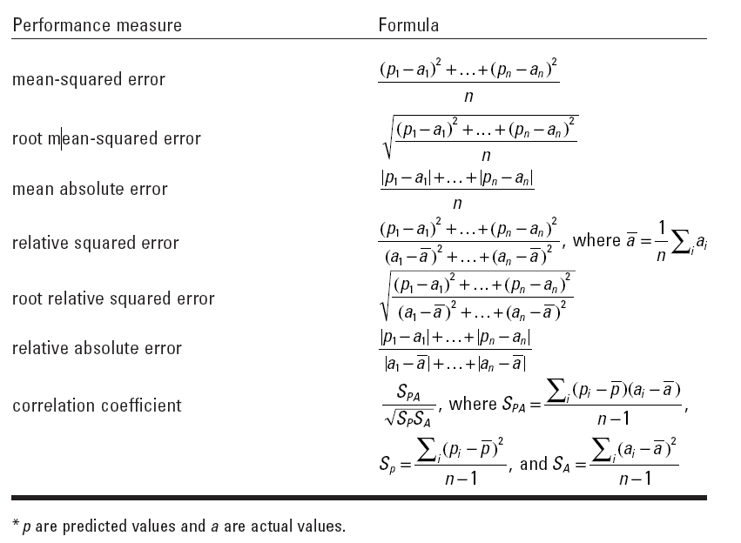

**Error cuadrático medio:** esta medida es una de las más utilizadas. En ciertas ocasiones se haya la raiz cuadradas de esta medida para obtener la misma dimensión que el valor a predecir con las unidades de la variable que intentamos predecir.

**Error absoluto medio:** representa el promedio del valor absoluto de cada error. Al contrario que el **error cuadrático medio** esta medida no exagera los errores que son demasiado altos y trata a todos los errores por igual.

Error relativo: algunas veces el error relativo es el importante en vez del error absoluto. Por ejemplo: dado un error del 10% donde es igual de importante un error de 50 en una predicción de 500 o un error de 0.2 en una predicción de 2, entonces el error relativo es el indicado ya que el error absoluto medio carecería de significado.

**Error cuadrático relativo:** el error es relativo a lo que hubiera sido si se utilizase un predictor simple. Este predictor simple se corresponde con el promedio de los valores actuales de la información de entrenamiento. De esta manera el error cuadrático relativo toma el error cuadrático total y lo normaliza dividiéndolo por el error total cuadrado del predictor por defecto.

**Error absoluto relativo:** es simplemente el error absoluto normalizado de la misma manera que el caso anterior.

**Correlacion**: esta medida representa la correlación estadística entre las a’s y las p’s. Siendo un valor de 1 una correlación perfecta y un valor de 0 cuando no existe correlación.

**Analisis de resultados obtenidos:**

A continuacion se interpretan los resultados obtenidos para las evaluaciones de los clasificadores: **Perceptron MultiCapa, Regresion Lineal, Maquina de soporte de vectores**. Se infiere que las medidas más adecuadas para el problema en cuestión corresponden a aquellas que toman el error de forma absoluta y no de forma relativa. Esto es así porque en nuestro caso no es lo mismo un error de un 10% en una ola de 5 metros que en una ola de 1 metro.

**Perceptron multi capaz(Red Neuronal):**

**=== Cross-validation ===**

**== Summary ===**

**Correlation coefficient 0.8724**

**Mean absolute error 1.0406**

**Root mean squared error 1.4549**

Relative absolute error 51.8027 %

Root relative squared error 52.004 %

Total Number of Instances 360

**El error absoluto medio** se puede interpretar como que en promedio la diferencia entre la altura de la ola real y la altura de la ola predicha es de **1.04 metros**. Este valor resulta ser algo elevado para el tipo de predicción que se intenta abordar.

La **raíz del error cuadrático medio** es de **1.45 metros**, también reflejando un alto grado de error en la predicción de la altura de la ola.

El **coeficiente de correlación** resulta ser de un 87% indicando una buena correlación estadística entre las variables predictoras y el valor predicho.

**Regresion Lineal:**

**=== Cross-validation ===**

**=== Summary ===**

Correlation coefficient 0.8848

Mean absolute error 0.9174

Root mean squared error 1.3007

Relative absolute error 45.6733 %

Root relative squared error 46.4924 %

Total Number of Instances 360

**El error absoluto medio** se puede interpretar como que en promedio la diferencia entre la altura de la ola real y la altura de la ola predicha es de **0.91 metros**. Este valor resulta ser algo elevado para el tipo de predicción que se intenta abordar.

La **raíz del error cuadrático medio** es de **1.30 metros**, también reflejando un alto grado de error en la predicción de la altura de la ola.

El **coeficiente de correlación** resulta ser de un 88% indicando una buena correlación estadística entre las variables predictoras y el valor predicho.

**Maquinas de soporte vectorial:**

**=== Cross-validation ===**

**=== Summary ===**

Correlation coefficient 0.8821

Mean absolute error 0.8934

Root mean squared error 1.3677

Relative absolute error 44.4791 %

Root relative squared error 48.8841 %

Total Number of Instances 360

**El error absoluto medio** se puede interpretar como que en promedio la diferencia entre la altura de la ola real y la altura de la ola predicha es de **0.89 metros**. Este valor resulta ser algo elevado para el tipo de predicción que se intenta abordar.

La **raíz del error cuadrático medio** es de **1.36 metros**, también reflejando un alto grado de error en la predicción de la altura de la ola.

El **coeficiente de correlación** resulta ser de un 88% indicando una buena correlación estadística entre las variables predictoras y el valor predicho.

**Comparacion entre las tres técnicas de predicción:**

En la siguiente tabla se resumen los resultados de las tres técnicas utilizadas para la predicción de tamaño de olas.

|  |  |  |  |
| --- | --- | --- | --- |
| Técnica | Error absoluto medio | Raíz de de error cuadrático medio | Correlación |
| Red Neuronal | **1.0406 m** | **1.4549 m** | **0.8724** |
| Regresión Lineal | **0.9174 m** | **1.3007 m** | **0.8848** |
| M.Soporte de Vectores | **0.8934** | **1.3677 m** | **0.8821** |

En general se puede apreciar que las tres técnicas arrojan resultados similares en cuanto al rendimiento. Pero para el caso de prueba en cuestión la técnica de redes neuronales resulta ser la que presente un rendimiento inferior en todas las medidas de rendimiento.

Mientras que las técnicas de regresión lineal y la de Maquinas de soporte de vectores poseen valores casi idénticos la técnica de regresión lineal es la que presenta mejores resultados.